龙溪镇中学2022年下学期“开学第一课”暨

黑板报第一期评选小结

为迎接新学期，做好开学工作，丰富我校校园文化生活，调动学生学习主动性、积极性和创造性，努力营造良好的校园文化活氛围，进行开学第一课及黑板报评选活动。此次板报主题围绕疫情防控、防溺水教育、无烟校园、学习等方面展开。各班主任积极开展“开学第一课”教育，组织学生同学参与黑板报设计，旨在加强学生的安全意识、积极投入新学期的学习。现在班会活动开展及板报评选结果公布如下：

一等奖：七年级151班

二等奖：九年级149班 八年级147班

三等奖：九年级146班 七年级150班 八年级148班

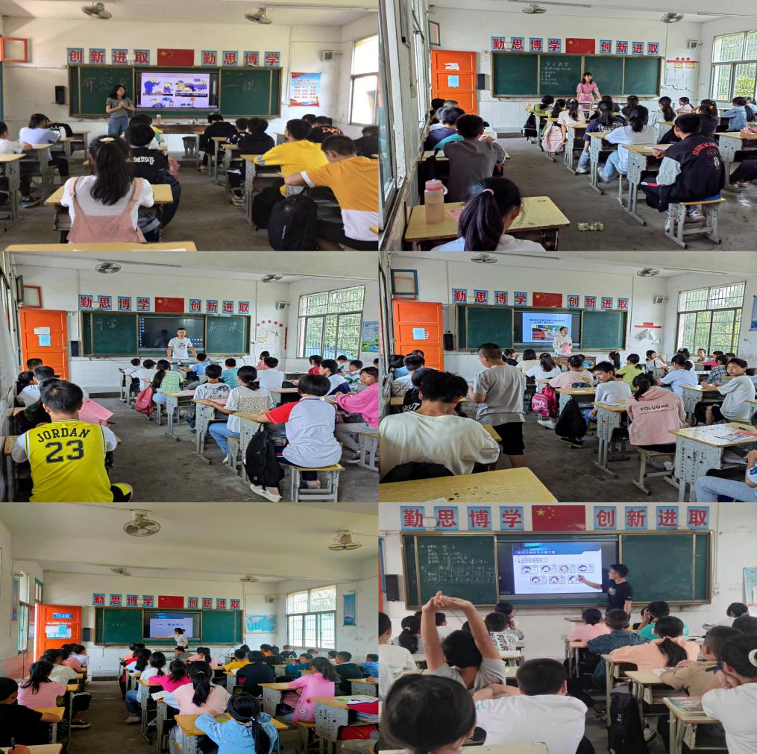

开

学

第

一

课

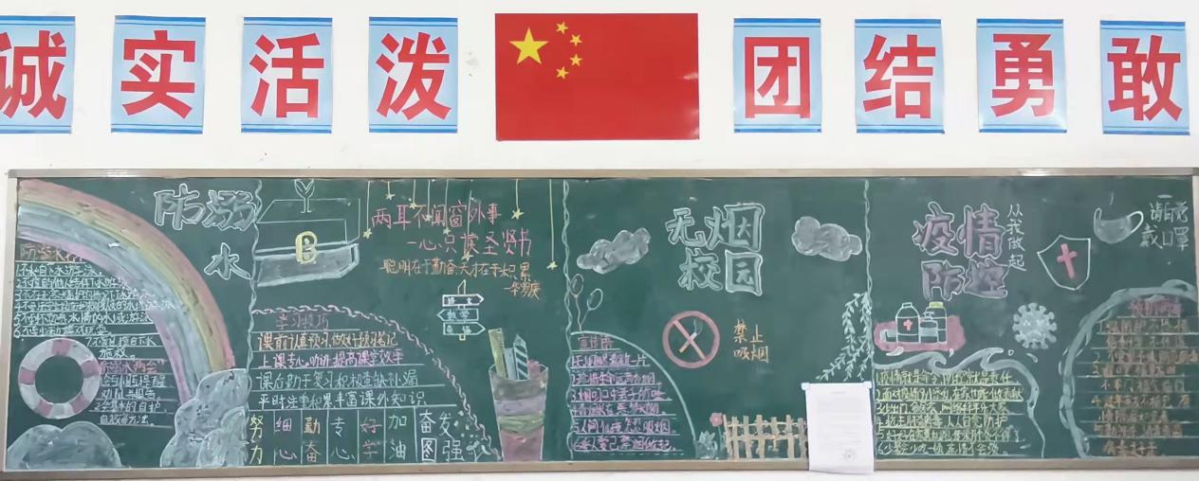151班

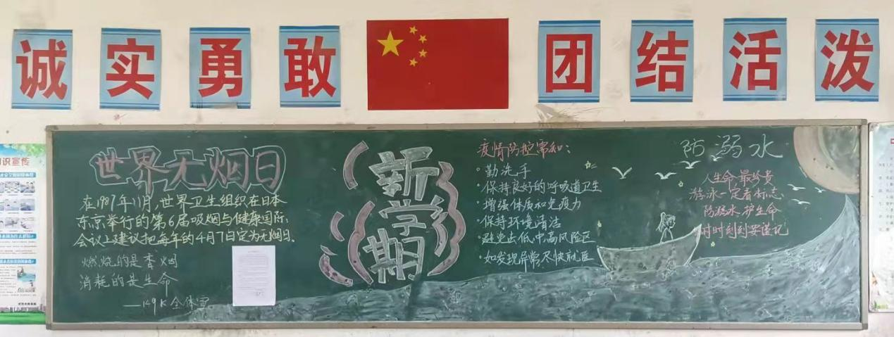 149班

147班

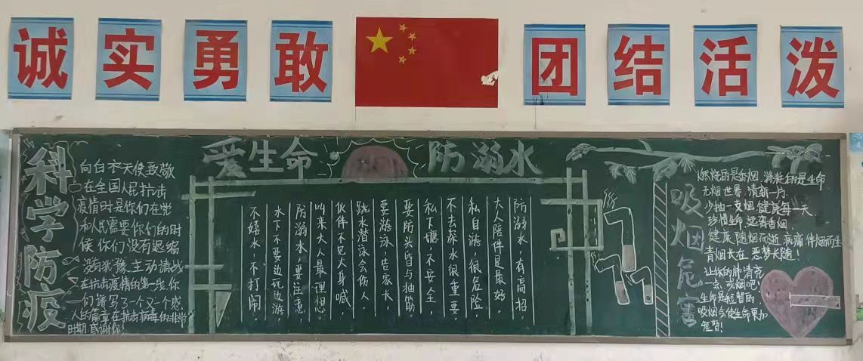

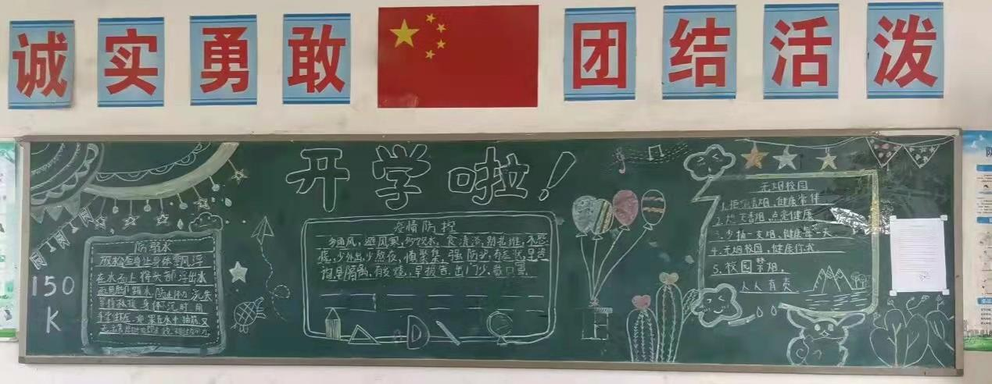150班

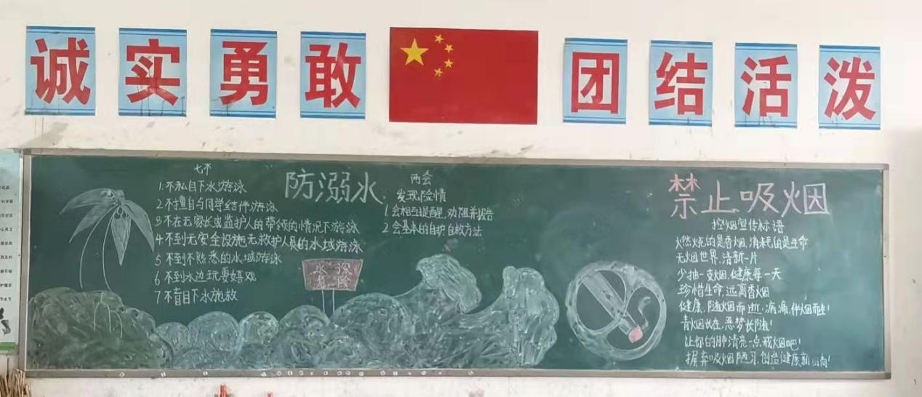146班

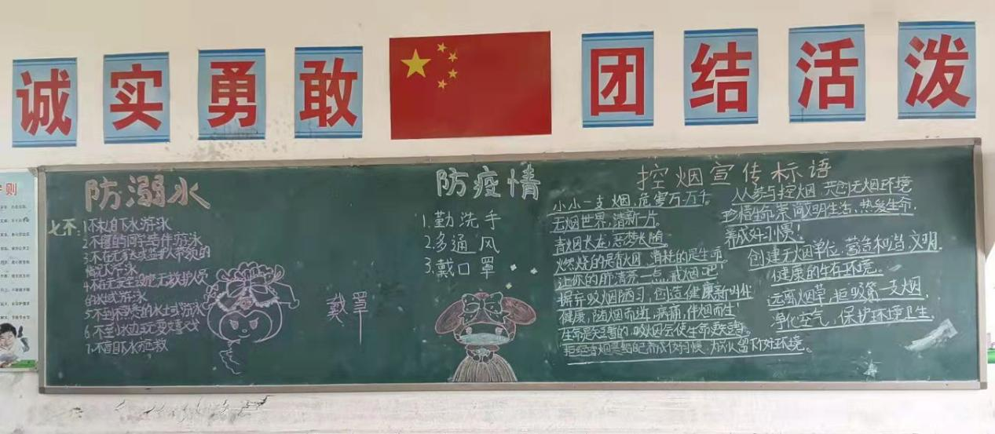148班

龙溪镇中学

2022年9月